Федеральное государственное автономное образовательное учреждение высшего образования “Национальный исследовательский университет ИТМО”
Факультет программной инженерии и компьютерной техники

Лабораторная работа №4
по дисциплине “Программирование”
Вариант №3115015

Выполнил:
Шулай Роман Юрьевич P3115
Преподаватель:
Наумова Надежда Александровна

Санкт-Петербург 2025

Содержание
Содержание 2
Цель: 3
Текст задания 3
Диаграмма классов 5
Исходный код программы 5
Результат работы программы 6
Промпты для ИИ-ассистентов и полученный результат 6
Моя реализация и сравнение 15
Выводы по работе 16

Цель:
Изучить принципы ООП SOLID, STUPID, интерфейсы и абстрактные классы, enum и record, множественное наследование и вложенные классы, исключения в языке программирования Java.

Текст задания
- Получить вариант
- Нарисовать UML-диаграмму, представляющую классы и интерфейсы объектной модели и их взаимосвязи;
- Придумать сценарий, содержащий действия персонажей, аналогичные приведенным в исходном тексте;
- Согласовать диаграмму классов и сценарий с преподавателем.
- Написать программу на языке Java, реализующую разработанные объектную модель и сценарий взаимодействия и изменения состояния объектов. При запуске программа должна проигрывать сценарий и выводить в стандартный вывод текст, отражающий изменение состояния объектов, приблизительно напоминающий исходный текст полученного отрывка.
- Для одного из методов класса персонажа (или объекта), согласованного с преподавателем, создать промпты для 2-3 ИИ-ассистентов (Gigachat, DeepSeek, Qwen, или др.), получить от них код метода, реализовать метод самостоятельно, и включить в отчет сравнительный анализ кода, написанного ИИ-ассистентами, и своего варианта. Оценить качество кода, полученного от ИИ-ассистентов, указать на возможные недоработки.
- Продемонстрировать выполнение программы на сервере helios.
- Ответить на контрольные вопросы и выполнить дополнительное задание.
Текст, выводящийся в результате выполнения программы не обязан дословно повторять текст, полученный в исходном задании. Также не обязательно реализовывать грамматическое согласование форм и падежей слов выводимого текста.
Стоит отметить, что цель разработки объектной модели состоит не в выводе текста, а в эмуляции объектов предметной области, а именно их состояния (поля) и поведения (методы). Методы в разработанных классах должны изменять состояние объектов, а выводимый текст должен являться побочным эффектом, отражающим эти изменения.

Описание предметной области, по которой должна быть построена объектная модель:
Незнайка тем временем безмятежно спал в пищевом отсеке и даже не чувствовал, что космический полет начался. Среди ночи он, однако, проснулся и никак не мог понять, почему находится здесь, а не дома в постели. Постепенно он вспомнил, что нарочно забрался в ракету. Почувствовав невесомость и обратив внимание на мерный шум реактивного двигателя, Незнайка понял, что космический корабль находится в полете. "Значит, пока я спал, Знайка и остальные коротышки погрузились на корабль и отправились на Луну. Все получилось точно, как я рассчитал!" -- подумал Незнайка. Лицо его расплылось в счастливой улыбке, а внутри словно что-то затрепетало, заметалось от радости. Он уже хотел вылезти из своего убежища и, разыскав Знайку, признаться ему, что без спросу залез в ракету. Поразмыслив немного, он решил все же подождать, когда ракета отлетит от Земли подальше.

Диаграмма классов
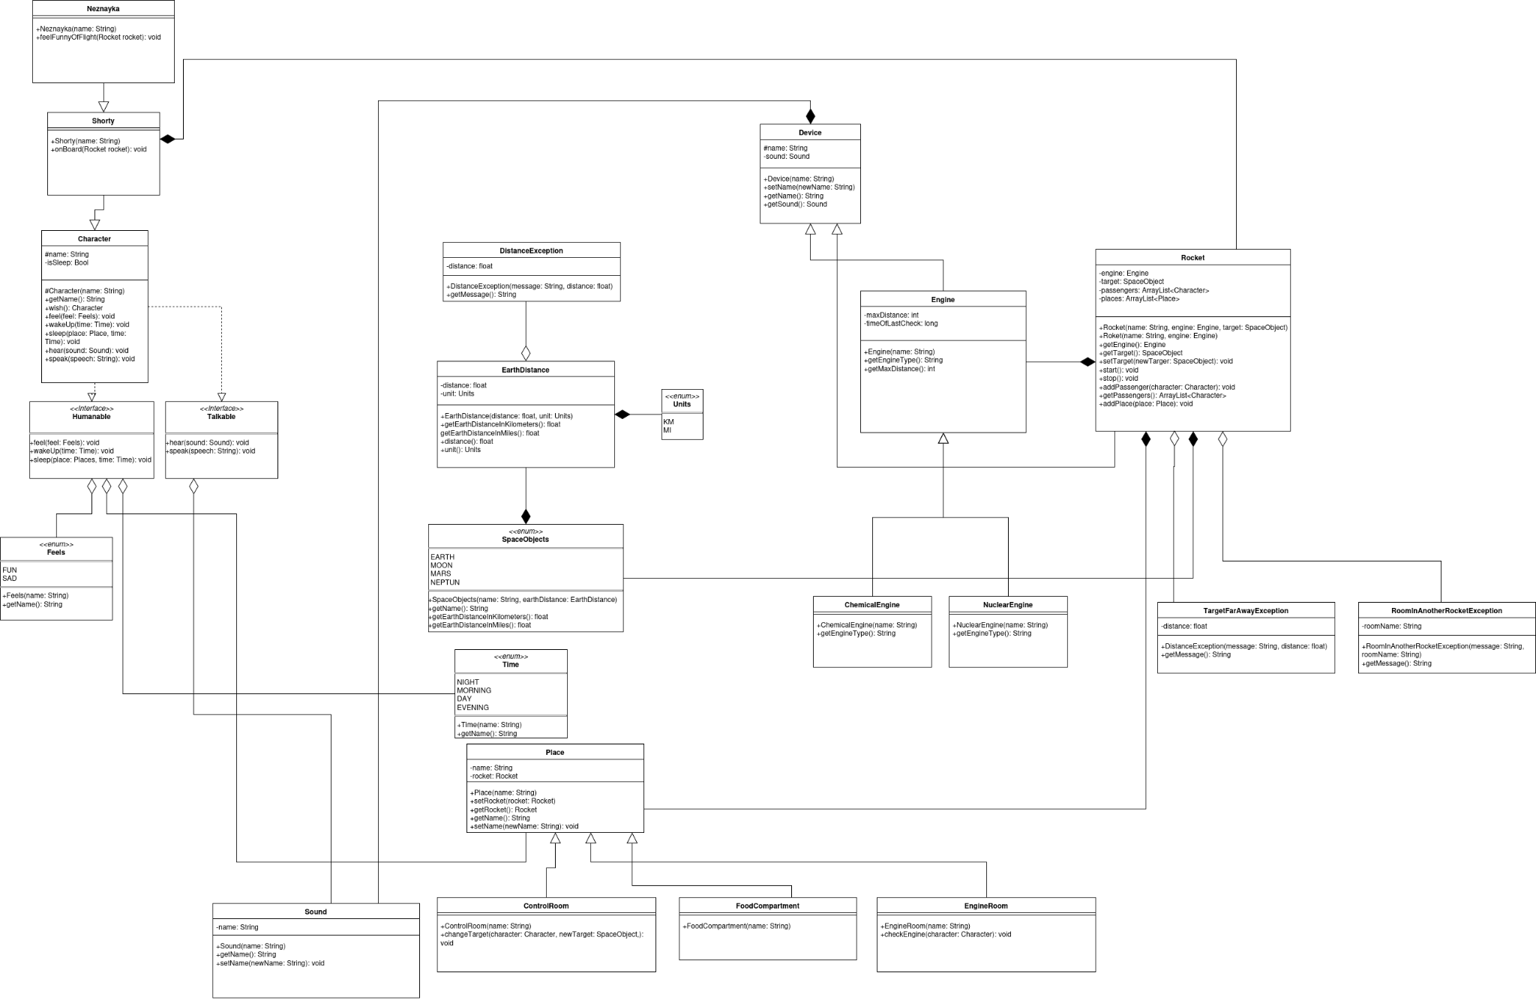

https://clck.ru/3QxfKA (ссылка на draw.io)

Исходный код программы
https://github.com/dxunvrs/ITMO/tree/master/Prog/Lab3 (ссылка на репозиторий)

Результат работы программы
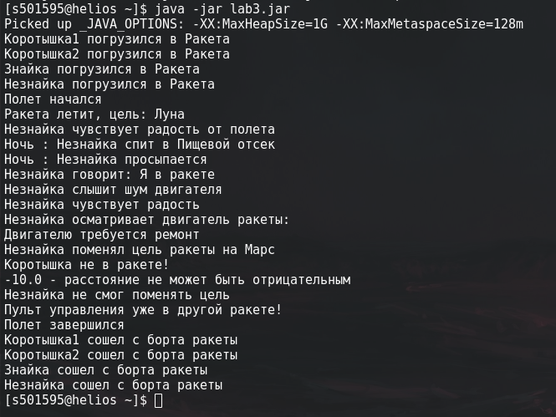

Промпты для ИИ-ассистентов и полученный результат
Промпт: Напиши мне код простого метода на языке программирования Java без особого использования библиотек, который симулирует проверку двигателя каким-либо персонажем, записывает время осмотра и в зависимости от времени последнего осмотра выводит состояние двигателя.
Результат Deepseek’а:
public class SimpleEngineCheck {

// Переменная для хранения времени последней проверки (в миллисекундах)
private long lastCheckTime = 0;

/**
* Метод для проверки двигателя
* @param inspectorName имя персонажа, который проверяет двигатель
*/
public void checkEngine(String inspectorName) {
// Получаем текущее время в миллисекундах
long currentTime = System.currentTimeMillis();

System.out.println("--- Проверка двигателя ---");
System.out.println("Проверяющий: " + inspectorName);

// Если это первая проверка
if (lastCheckTime == 0) {
System.out.println("Это первая проверка двигателя.");
System.out.println("Двигатель в базовом состоянии.");
} else {
// Вычисляем разницу во времени (в миллисекундах)
long timeDiff = currentTime - lastCheckTime;

// Преобразуем миллисекунды в секунды, минуты и часы
long seconds = timeDiff / 1000;
long minutes = seconds / 60;
long hours = minutes / 60;

System.out.println("С момента последней проверки прошло:");
System.out.println("- " + hours + " часов");
System.out.println("- " + minutes + " минут");
System.out.println("- " + seconds + " секунд");

// Определяем состояние двигателя в зависимости от времени
String engineStatus;
if (hours < 1) {
engineStatus = "Двигатель в отличном состоянии";
} else if (hours < 24) {
engineStatus = "Двигатель в хорошем состоянии";
} else if (hours < 72) {
engineStatus = "Двигатель требует профилактики";
} else {
engineStatus = "ВНИМАНИЕ: Двигатель требует срочного обслуживания!";
}

System.out.println("Состояние двигателя: " + engineStatus);
}

// Записываем время текущей проверки
lastCheckTime = currentTime;
System.out.println("Время проверки записано");
System.out.println("------------------------\n");
}

/**
* Основной метод для демонстрации работы
*/
public static void main(String[] args) {
SimpleEngineCheck engineChecker = new SimpleEngineCheck();

// Симулируем несколько проверок
System.out.println("=== Симуляция проверок двигателя ===\n");

// Первая проверка
engineChecker.checkEngine("Иван Механик");

// Имитируем задержку в 2 секунды (2000 миллисекунд) между проверками
try {
Thread.sleep(2000);
} catch (InterruptedException e) {
e.printStackTrace();
}

// Вторая проверка
engineChecker.checkEngine("Петр Инженер");

// Имитируем задержку в 3 секунды для третьей проверки
try {
Thread.sleep(3000);
} catch (InterruptedException e) {
e.printStackTrace();
}

// Третья проверка
engineChecker.checkEngine("Анна Техник");
}
}

Результат Qwen’а:
public class EngineChecker {

// Константы для интервалов (в миллисекундах)
private static final long NORMAL_INTERVAL = 7 * 24 * 60 * 60 * 1000L; // 7 дней
private static final long WARNING_INTERVAL = 14 * 24 * 60 * 60 * 1000L; // 14 дней

// Последнее время осмотра (изначально - никогда не осматривался)
private static long lastInspectionTime = -1;

/**
* Симулирует осмотр двигателя персонажем.
* @param inspectorName имя персонажа, проводящего осмотр
*/
public static void inspectEngine(String inspectorName) {
long currentTime = System.currentTimeMillis();

// Выводим информацию об осмотре
System.out.println("[" + formatTime(currentTime) + "] " + inspectorName + " осматривает двигатель...");

// Определяем состояние двигателя в зависимости от времени последнего осмотра
if (lastInspectionTime == -1) {
System.out.println("→ Это первый осмотр. Двигатель в порядке, но требуется регулярное ТО.");
} else {
long timeSinceLast = currentTime - lastInspectionTime;

if (timeSinceLast <= NORMAL_INTERVAL) {
System.out.println("→ Двигатель в отличном состоянии. Последний осмотр был " + formatDuration(timeSinceLast) + " назад.");
} else if (timeSinceLast <= WARNING_INTERVAL) {
System.out.println("→ Двигатель в удовлетворительном состоянии, но приближается срок следующего ТО. Последний осмотр был " + formatDuration(timeSinceLast) + " назад.");
} else {
System.out.println("→ ⚠️ ВНИМАНИЕ! Двигатель требует срочного осмотра и обслуживания! Последний осмотр был " + formatDuration(timeSinceLast) + " назад.");
}
}

// Обновляем время последнего осмотра
lastInspectionTime = currentTime;
System.out.println("→ Осмотр завершён. Время осмотра зафиксировано.\n");
}

// Вспомогательный метод для форматирования времени в читаемый вид (простая реализация)
private static String formatTime(long timestamp) {
// Очень простая реализация: только дата в виде "ГГГГ-ММ-ДД ЧЧ:ММ"
// Реализуем вручную без SimpleDateFormat (для минимализма и совместимости)
long seconds = timestamp / 1000;
long minutes = seconds / 60;
long hours = minutes / 60;
long days = hours / 24;

// С 1970 года прошло ~2025 - 1970 = 55 лет → ~20075 дней. Но точный расчёт даты сложен без библиотек.
// Для простоты покажем "дни с эпохи" — или просто текущее время в часах/минутах от старта виртуального мира.
// Альтернатива: использовать только часы и минуты от старта программы.
int hour = (int) ((hours % 24) + 3); // +3 для примерного UTC+3 (можно убрать)
int minute = (int) (minutes % 60);
return String.format("%02d:%02d", hour % 24, minute);
}

// Форматирование длительности в человекочитаемый вид (дни/часы)
private static String formatDuration(long millis) {
long days = millis / (24 * 60 * 60 * 1000);
long hours = (millis % (24 * 60 * 60 * 1000)) / (60 * 60 * 1000);
if (days > 0) {
return days + " дн. " + hours + " ч.";
} else {
return hours + " ч.";
}
}

// Пример использования
public static void main(String[] args) {
inspectEngine("Инженер Ковальчук");

try {
Thread.sleep(2000); // имитация прошедшего времени (~2 сек в реале — в симуляции можно считать днями)
} catch (InterruptedException e) {
Thread.currentThread().interrupt();
}

inspectEngine("Стажёр Петров");
}
}

Результат Gemini:
import java.util.Date;

public class EngineCheck {

// Время последнего осмотра в миллисекундах
private long lastInspectionTime;
private String characterName = "Автомеханик Макс";

public EngineCheck() {
// Изначально считаем, что двигатель давно не проверяли (0)
this.lastInspectionTime = 0;
}

public void inspectEngine() {
long currentTime = System.currentTimeMillis();

System.out.println("--- " + characterName + " подходит к двигателю ---");
System.out.println("Персонаж внимательно осматривает детали...");

// Определяем состояние в зависимости от разницы во времени (в миллисекундах)
// 10 000 мс = 10 секунд для наглядности теста
if (lastInspectionTime == 0) {
System.out.println("Статус: Двигатель новый или его никогда не проверяли.");
} else {
long timePassed = currentTime - lastInspectionTime;

if (timePassed < 10000) {
System.out.println("Статус: Двигатель в отличном состоянии. Последняя проверка была совсем недавно.");
} else if (timePassed < 30000) {
System.out.println("Статус: Двигатель работает нормально, но видны следы износа.");
} else {
System.out.println("Статус: КРИТИЧЕСКОЕ СОСТОЯНИЕ! Двигатель давно не осматривали, требуется ремонт.");
}
}

// Записываем время текущего осмотра
lastInspectionTime = currentTime;
System.out.println("Время осмотра (" + new Date(lastInspectionTime) + ") записано в журнал.");
System.out.println("------------------------------------------\n");
}

public static void main(String[] args) throws InterruptedException {
EngineCheck simulation = new EngineCheck();

// Симуляция 1: Первая проверка
simulation.inspectEngine();

// Симуляция 2: Проверка через 3 секунды (хорошее состояние)
Thread.sleep(3000);
simulation.inspectEngine();

// Симуляция 3: Проверка через 11 секунд (среднее состояние)
Thread.sleep(11000);
simulation.inspectEngine();
}
}

Моя реализация и сравнение
Мой вариант кода:
public void checkEngine(Shorty character) {
if (rocket == null) {
System.out.println("Помещение не в ракете!");
return;
}
if (!rocket.getPassengers().contains(character)) {
System.out.println(character.getName() + " не в ракете!");
return;
}
System.out.println(character.getName() + " осматривает двигатель ракеты: ");
long currentTime = System.currentTimeMillis();
long timeDelta = currentTime - rocket.getEngine().getTimeOfLastCheck();
if (timeDelta < 5) {
System.out.println("Двигатель в отличном состоянии");
} else if (timeDelta < 15) {
System.out.println("Двигатель в оптимальном состоянии");
} else {
System.out.println("Двигателю требуется ремонт");
}
rocket.getEngine().setTimeOfLastCheck(currentTime);
}

Сравнение: так как логика метода простая, то все ИИ-ассистенты применяли одни и те же идеи. Отличия только в стиле написания кода. Мой код также обрабатываем некоторые исключения, которые есть в общей программе, и работает с персонажем как с объектом, но если в промпт добавить устройство остальной программы, то ИИ-ассистенты могут внедрить это в свои реализации.

Выводы по работе
В ходе выполнения лабораторной работы я изучил принципы ООП SOLID, STUPID, интерфейсы и абстрактные классы, enum и record, множественное наследование и вложенные классы, исключения в языке программирования Java.

